EXAMEN DE QUÍMICA INORGÁNICA.

2º B.2º PARCIAL

1. Indicar las diferencias estructurales entre S₈ y S∞ ¿Qué comportamiento físico tiene el azufre líquido?

2. Comentar la síntesis, la estructura y el comportamiento químico del peróxido de hidrógeno.

3. ¿Cómo se preparan los óxidos? Establecer la clasificación general de los óxidos en base a su comportamiento químico y escribir una reacción que lo justifique.

4. Discutir las propiedades ácido-base de las combinaciones EX₃ (E=elemento del grupo 15; X=H, halógeno, alquilo, arilo).

5. Explicar la síntesis, la estructura y el comportamiento químico del ácido nítrico ¿Se puede preparar directamente a partir de un óxido?

6. Comentar el proceso de combustión de las combinaciones EH₃ (E=elemento del grupo 15) y analizar su comportamiento en disolución acuosa.

7. Señalar las diferencias estructurales existentes entre carbono-grafito y carbono-diamante, comentar sus propiedades e indicar cómo se preparan artificialmente ¿Qué es un fullereno?

8. Esquematizar el proceso de condensación de los silicatos, comentando cada una de las etapas.

9. Comentar la síntesis, la estructura y el comportamiento en disolución acuosa del ácido bórico.

10. Señalar las características diferenciales del comportamiento químico del litio con respecto al resto de los elementos alcalinos.

11. Indicar qué pruebas experimentales demuestran la naturaleza dinuclear de mercurio(I).

12. Entre los siguientes complejos, que debéis nombrar o formular, (NH₃OH)₃ [Co(NO₂)₆], [CoBr₂(en)₂]₂ [CoCl₄], diacuo dibromo platino(II) y NiCl₂(Me₂P-CH₂-CH₂-PMe₂), indicar razonadamente el complejo que: a- puede presentar isomería de ligando, b- presenta solamente diastereoisómeros, c- presenta isómeros geométricos y ópticos y d- no presenta isómeros.

13. El catión hierro(II) forma iones complejos octaédricos con los ligandos H₂O y CN⁻ cuyos momentos magnéticos son 5.29 y 0 M.B., respectivamente. Determinar: a- la fórmula y el nombre de ambos, b) el tipo de isomería, si la hubiere, c- la hibridación del átomo central en cada caso, señalando si el complejo es de alto o bajo espín, d- la energía de estabilización debida al campo y la energía total, en función del desdoblamiento Δ_{o} y de P, y e- ¿ que se podría decir del momento magnético del acuocomplejo ?

14. Teniendo en cuenta el diagrama de Ellingham adjunto, responder brevemente a las siguientes cuestiones: a- ¿por qué las líneas correspondientes a los procesos C/CO, CO/CO₂ y C/CO₂ tienen pendientes distintas?, b- ¿a qué T aproximada se pueden utilizar, por separado, CO y C, como reductores? ¿por qué?, c- ¿puede el aluminio reducir al óxido de calcio?, d- ¿a qué temperatura el óxido de plata(I) se descompone en sus elementos? ¿por qué?, y e- ¿qué magnitud termodinámica de un óxido metálico representa la ordenada en el origen?

Continua al dorso

15. Completar los siguientes procesos, comentando brevemente su fundamento y las condiciones en las que se realizan:
a- SO₂ → SO₃ b- SO₂ + H₂O →
c- NH₄Cl → S₄N₄ d- H₂SO₄ → H(H₂NSO₃)
e- NH₃ → N₂H₄ f- Ba(NO₂)_{2(ac)} → HNO_{2(ac)}
g- GeCl₄ → Ge h- CS₂ → CCl₄
i- SiO₂ → Vidrio soluble j- MCl₄ → MCl₂ (M=Ge, Sn, Pb)
Las respuestas que no sean razonadas no se calificarán.

xxxxxxxxxxxxxxxxxxxxxxxxxxxxxxxxxxxxxxxxxxxxxxxxxxxxxxxxxxxxxxxxxxxxxxxxxxxx

Tiempo de examen = 3. 30 h

Todas las preguntas serán calificadas sobre 10 puntos.

zzzzzzzzzzzzzzzzzzzzzzzzzzzzzzzzzzzzzzzzzzzzzzzzzzzzzzzzzzzzzzzzzzzzzzzzzzzzzzzzzzzzzzzzzzzzzzzzzz

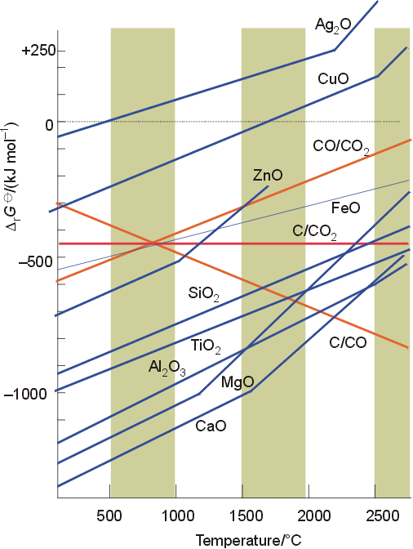
Diagrama de Ellingham

